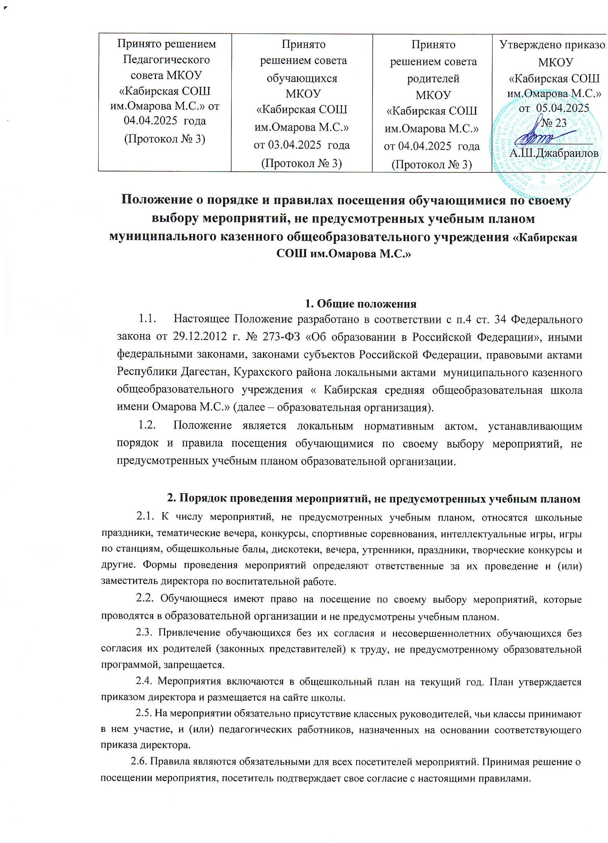

# Правила проведения мероприятий на территории образовательной организации

3.1. Приказом директора образовательной организации назначаются лица, ответственные за проведение мероприятия.

3.2. Состав обучающихся, допущенных к участию в мероприятии, программа мероприятия, время его начала и окончания, а также особые требования к проведению мероприятия должны быть заранее доведены до сведения обучающихся.

3.3. Начало мероприятия допускается не ранее чем через 45 минут после окончания учебных занятий. Мероприятие должно оканчиваться не позднее 20:00.

3.4. Перед проведением мероприятия объявляются правила поведения и (или) проводится инструктаж. Участие обучающихся в объявлении правил поведения и (или) проведении инструктажа является обязательным.

3.5. Бесконтрольное нахождение обучающихся, не задействованных для проведения мероприятия, в помещениях образовательной организации запрещается.

3.6. Присутствие на внеклассных мероприятиях лиц, не обучающихся в образовательной организации, допустимо только с разрешения ответственного за проведение мероприятия (заместителя директора по воспитательной работе, дежурного администратора).

3.7. Во время проведения мероприятия все участники должны соблюдать правила техники безопасности, правила внутреннего трудового распорядка для обучающихся образовательной организации и настоящие правила о порядке посещения обучающимися по своему выбору не предусмотренных учебным планом мероприятий, которые проводятся в образовательной организации.

3.8. Запрещается своими действиями нарушать порядок проведения мероприятия или способствовать его срыву.

3.9. Образовательная организация может устанавливать возрастные ограничения на посещение мероприятия.

# Правила проведения экскурсий и выездных мероприятий

4.1. К прогулкам, походам, экскурсиям допускаются обучающиеся с 1 по 11 классы, прошедшие инструктаж по технике безопасности, не имеющие противопоказания по состоянию здоровья. Инструктаж проводит ответственный за проведение.

4.2. При организации экскурсий и иных выездных мероприятий классный руководитель или ответственный за их проведение должен поставить в известность администрацию образовательной организации не позднее, чем за 1 неделю до проведения мероприятия.

4.3. При организации экскурсий и выездных мероприятий в образовательной организации, издаётся приказ о проведении мероприятия, в котором отражены сроки, место проведения, список обучающихся и сопровождающих лиц, назван руководитель, отвечающий за жизнь и здоровье детей.

4.4. Организация экскурсий и выездных мероприятий, связанных с передвижением автобусами, осуществляется на основании Правил организованной перевозки группы детей автобусами. Обучающихся при перевозке должны сопровождать не менее 2-х человек (1 взрослый на 10 детей).

4.5. При проведении автобусной экскурсии руководитель группы обязан проверить путевой лист водителя, осмотреть салон автобуса на наличие медицинской аптечки, огнетушителя, оснащения табличкой «Дети» на переднем лобовом и заднем стекле автобуса.

4.6. Для оказания первой доврачебной помощи в дальних поездках необходимо иметь медицинскую аптечку с набором необходимых медикаментов и перевязочных средств.

4.7. По возвращении группы с мероприятия руководитель обязан проверить наличие обучающихся по списку, доложить администрации о завершении мероприятия.

# Правила поведения обучающихся во время проведения мероприятий, не предусмотренных учебным планом

5.1. При посещении мероприятий, которые проводятся в образовательной организации, все участники должны соблюдать правила техники безопасности и правила внутреннего трудового распорядка школы.

5.2. Обучающиеся обязаны:

* поддерживать чистоту и порядок на мероприятиях; - выполнять требования ответственных лиц:
* незамедлительно сообщать ответственным лицам о случаях обнаружения подозрительных предметов, вещей, о случаях возникновения задымления или пожара;
* при получении информации об эвакуации действовать согласно указаниям ответственных лиц, соблюдая спокойствие и не создавая паники.
  1. Запрещается своими действиями нарушать порядок проведения мероприятия или способствовать его срыву.
  2. Посетителям мероприятий запрещается:
* приносить с собой оружие, огнеопасные, взрывчатые, пиротехнические, ядовитые и пахучие вещества, колющие и режущие предметы, стеклянную посуду и пластиковые бутылки, газовые баллончики;
* приносить с собой и (или) употреблять алкогольные напитки, наркотические и токсические средства;
* приносить с собой напитки и еду (в том числе мороженое);
* вносить большие портфели и сумки в помещение, в котором проводится мероприятие;
* курить в помещениях и на территории школы;
* приводить и приносить с собой животных;
* проникать в служебные и производственные помещения школы, раздевалки (не предоставленные для посетителей) и другие технические помещения;
* забираться на ограждения, парапеты, осветительные устройства, несущие конструкции, портить оборудование и элементы оформления мероприятия;
* наносить любые надписи в помещениях образовательной организации, а также на прилегающих к образовательной организации тротуарных дорожках и на внешних стенах здания образовательной организации;
* использовать площади образовательной организации, для занятий коммерческой, рекламной и иной деятельностью, независимо от того, связано ли это с получением дохода или нет;
* осуществлять агитационную или иную деятельность, адресованную неограниченному кругу лиц, демонстрировать знаки или иную символику, направленные на разжигание расовой, религиозной, национальной розни, оскорбляющие посетителей, работников образовательной организации;
* совершать поступки, унижающие или оскорбляющие человеческое достоинство других посетителей, работников образовательной организации; - находиться в неопрятном виде.
  1. Посетители, причинившие образовательной организации ущерб, компенсируют его, а также несут иную ответственность в случаях, предусмотренных действующим законодательством.
  2. Доступ на мероприятие запрещен агрессивно настроенным лицам, а также лицам в состоянии алкогольного или наркотического опьянения, факт которого определяют ответственные лица.
  3. При участии в выездных мероприятиях, походах, экскурсиях обучающиеся обязаны соблюдать правила дорожной безопасности, правила поведения на транспорте и в общественных местах, правила охраны природы, памятников истории и культуры, нормы санитарии и гигиены.

**6. Заключительные положения**

* 1. Настоящее Положение принимается на Педагогическом образовательной организации, согласовывается с советами обучающихся, родителей (законных представителей) и утверждается приказом директора образовательной организации.
  2. Положение принимается на неопределенный срок. Изменения и дополнения к Положению принимаются в установленном порядке (см. п. 6.1.).
  3. После принятия Положения в новой редакции предыдущая редакция автоматически

утрачивает силу.